Hao sheng sensor Instruments co.,Ltd TeI:0757-26195338 Fax:0757-26195339

二线制交流电流变送器的设计步骤
已知大电流电流互感器均将不同的电流转换成0~5A 的交流电流进行现场显示。而进行远距离传送时，必须将该电流转换成标准直流电流信号4~20mA，才能进行传送。
市场上此类交流电流变送器大都采用“四线制”的方法：即交流电源线二根，直流电流信号线二根。而我们设计的是“二线制交流电流变送器”则只采用二根电线：即在给变送器内的电路提供直流电源的同时，将根据0~5A 交流电流变化的变送输出标准直流电流信号4~20mA远传至控制室显示或进入计算机内处理后在显示器画面上显示。
设计思路
1，选择低功耗元器件，在满足功能要求的前提下，尽量简化电路，满足二线制仪表的要求。
2，采取有效措施，提高系统的抗干扰能力，减小温度飘移。
3，完善系统保护措施，增加仪表的可靠性。
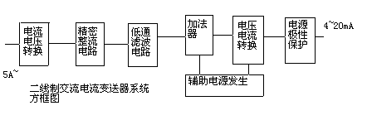
一，互感器的选择
电流互感器是一种交流电流/电流变换器，当初级流过交流电流时，次级线圈则对应其变比产生交流电流。再通过负载电阻转换成交流电压信号。
合理选择互感器的变比十分重要。
在选择变比之前，首先要确定通过互感器产生的负载电压是否满足变送电路需要的输入信号电压。通常我们将输入信号电压的最大值选择在2~3V/AC 左右。
同时选择互感器负载电阻为标准系列电阻。选RL=1KΩ。（见图一）
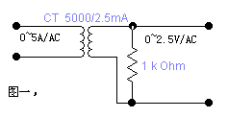
例如：输入信号电压选2.5V。
I=V/R=2.5V/1000Ω=0.0025A=2.5mA
已知:交流电流输入为0~5A，
则变比为: 5A/0.0025A=2000
即 1:2000
所以,当电流互感器初级电流为0~5A 变化时,次级负载电阻两端的电压为0~2.5V。
选择5A/2.5mA的互感器。
如果要求输入信号电压的最大值选择在3V时，只需要将负载电阻选择为RL=1.2KΩ即可。
V=I×R=0.0025A×1.2KΩ=3V
仍然选择5A/2.5mA的互感器。
二，整流电路的选择
如果输入的信号非常微弱时，需要首先对信号进行放大后再进行整流。为了简化电路，我们选择的输入信号电压幅度比较大，0~2.5V/AC。所以可以直接整流，而不必进行放大。
如果直接利用常用的晶体二极管整流，二极管的正向电压降会造成小电流时不能正常输出，从而造成在互感器输入≤1A 电流时，变送器无法线性输出标准电流信号。原因是晶体二极管的正向电压降在0.5~0.7V 左右，当互感器输入电流≤1A 时，次级负载电阻两端的电压为≤0.5V，此时晶体二极管无法导通！
我们利用运算放大器的反馈电路来实现理想二极管获得过零整流的特性，即微小信号的理想整流，从而获得高精度线性整流的特性。
同时，为了简化电路，降低变送器的功耗，而采用了半波精密整流电路。（见图二）
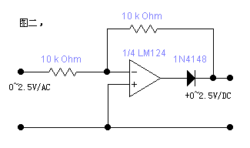
图中的R2，R3，D1与N1 运算放大器组成正输出的理想二极管整流电路。D1 串接于运算放大器N1 的输出端，并且从D1 的阴极开始进行反馈。R2 是串联的输入电阻Ri，R3 是反馈电阻Rf。既然不需要进行放大，所以选择R3=R2。通常选择通用运算放大器的输入阻抗为几十千欧姆，所以选择R2=R3=10KΩ~51KΩ均可，要求相对误差尽量小一点，否则输出的直流电压会产生误差。
对于输入的负半周信号来讲，N1 是一个典型的反相放大器。此时的增益为
A=（—Vi）×（—R3/R2）=Vi
而对于输入的正半周信号来讲，N1 的输出则变成负值
A=Vi×（—R3/R2）=—Vi
此时D1 被反相偏置而截止，输入信号Vi 则通过R2，R3串联电路直接输出至后一级电路

